**Jafet Daniel Fonseca García**

**Estudiante de Ing. En sistemas computacionales**

**Reporte Final del día:** 8/09/2022 4:30pm.

A continuación, se describen las actividades que fueron realizadas:

* Se estuvo haciendo una corrección a la base de datos desde “**PHPMyAdmin**” ya que falto agregar un “**costraint**” en algunas tablas. Esto lo que hará es que cuando se borre por ejemplo un proyecto no solo se borre de la tabla “proyectos”, sino también automáticamente borre todas sus tareas y secciones que tiene ese proyecto.
* se diseñó y creó la tabla tareas_seccion, que dará funcionalidad a almacenar las secciones en las cuales esta una tarea si es que hay.
* Función de crear automáticamente una sección al crear un proyecto
* se implementó la función en la página del proyecto seleccionado, que muestran las tareas de dicho proyecto

Repositorio con el código realizado al momento:

<https://github.com/danielfg2108/gmTask>

imágenes ilustrativas de lo realizado:

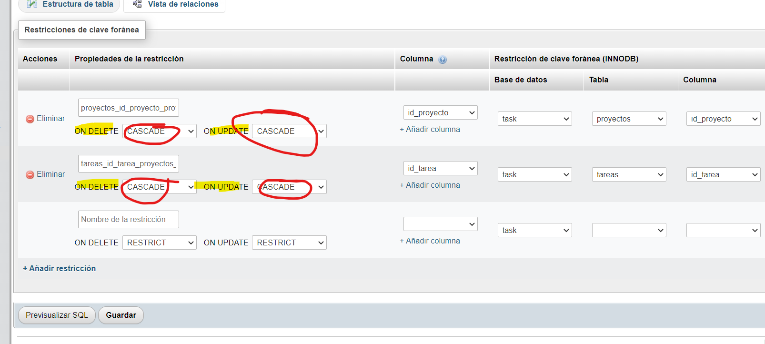

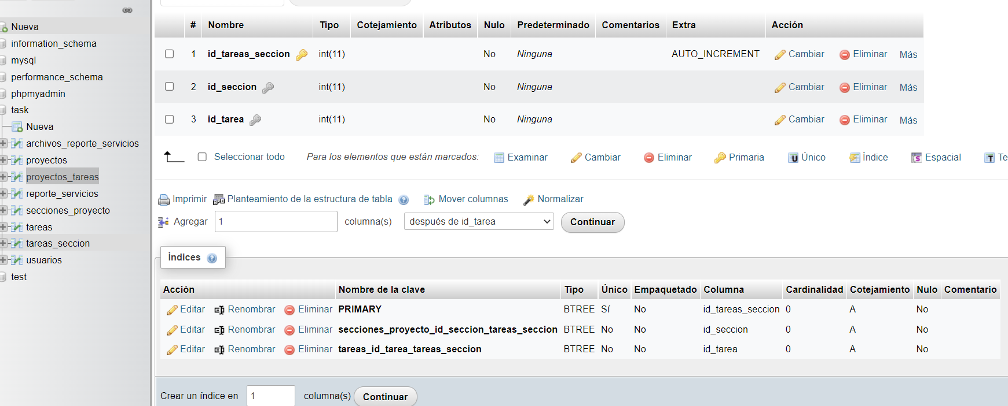

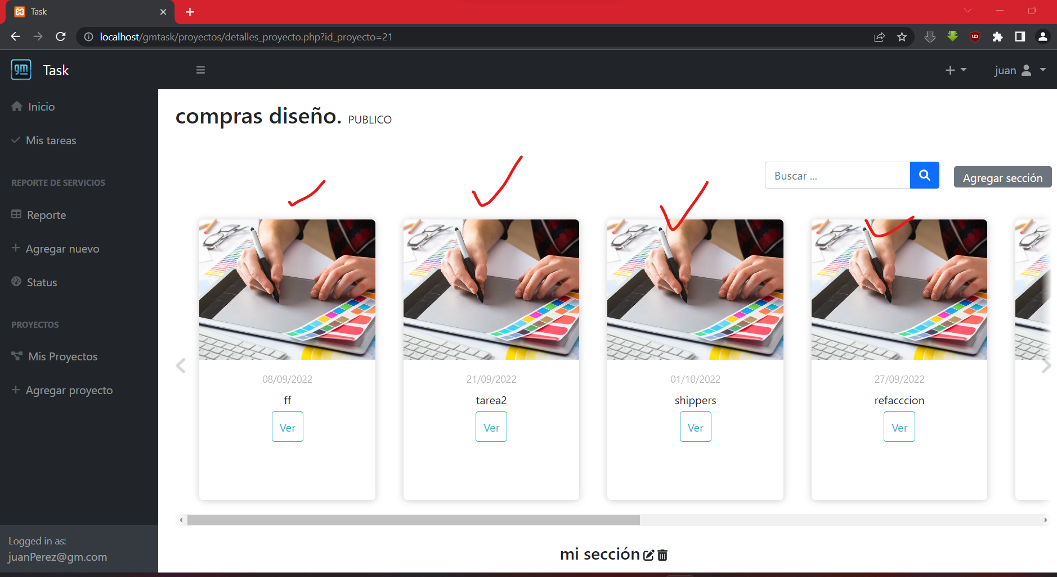

Sección que se crea pro default llamada “mi sección”:

